

**IPEADATA 2.0**

**Arquitetura**

**Histórico de Revisões**

|  |  |  |  |
| --- | --- | --- | --- |
| **Data** | **Versão** | **Descrição** | **Autor** |
| 08/02/2017 | 1.00 | Criação | Guilherme Fay |
|  |  |  |  |
|  |  |  |  |

**Índice Analítico**

**Introdução** **4**

**Propósito** **4**

**Público Alvo** **4**

**Escopo** **4**

**Arquitetura** **5**

**Arquitetura Física** **5**

**Descrição:** **5**

**Arquitetura Lógica** **6**

**Descrição:** **6**

**Referências** **8**

# Introdução

## Propósito

Este documento especifica os aspectos arquiteturais do projeto, fornecendo aos desenvolvedores as informações necessárias para a construção/manutenção do sistema.

## Público Alvo

Este documento se destina aos usuários, engenheiros de software e testadores que pretendem entender a solução proposta/desenvolvida.

## Escopo

# Arquitetura

## Arquitetura Física

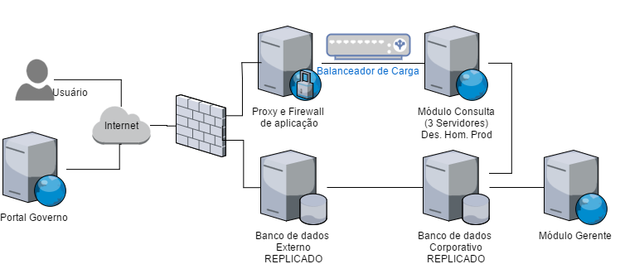

### Descrição:

* **Servidor - Portal Governo:**
* **Servidor - Proxy e Firewall de Aplicação:** 
  + **Proxy**: O proxy serve para servir como um intermediário para requisições dos clientes do solicitando recursos ao Servidor do Ipeadata, o proxy avalia a solicitação como um meio de simplificar e controlar sua complexidade;
  + **Firewall de Aplicação:** Trabalha na camada de aplicação da pilha TCP/IP onde inspeciona as solicitações ao servidor verificando através de assinaturas ou anomalias, invasões ou tentativas de remover o serviço do AR (DOS), contra as vulnerabilidades conhecidas, como a injeção SQL, parâmetro cookie e manipulações, e cross-site scripting.
* **Servidor - Módulo Consulta:** É o servidor que hospeda o site do Ipeadata, e possui 3 servidores: Desenvolvimento, Homologação e Produção
* **Servidor - Banco de Dados Externo:** Banco de dados utilizado para outros orgãoes (Ex: BECEN);
* **Servidor - Banco de dados Corporativo:** É o banco de dados utilizado para armazenar todas as séries do Ipeadata;
* **Servidor - Módulo Gerente:** É o servidor responsável por hospedar o módulo gerente

## Arquitetura Lógica

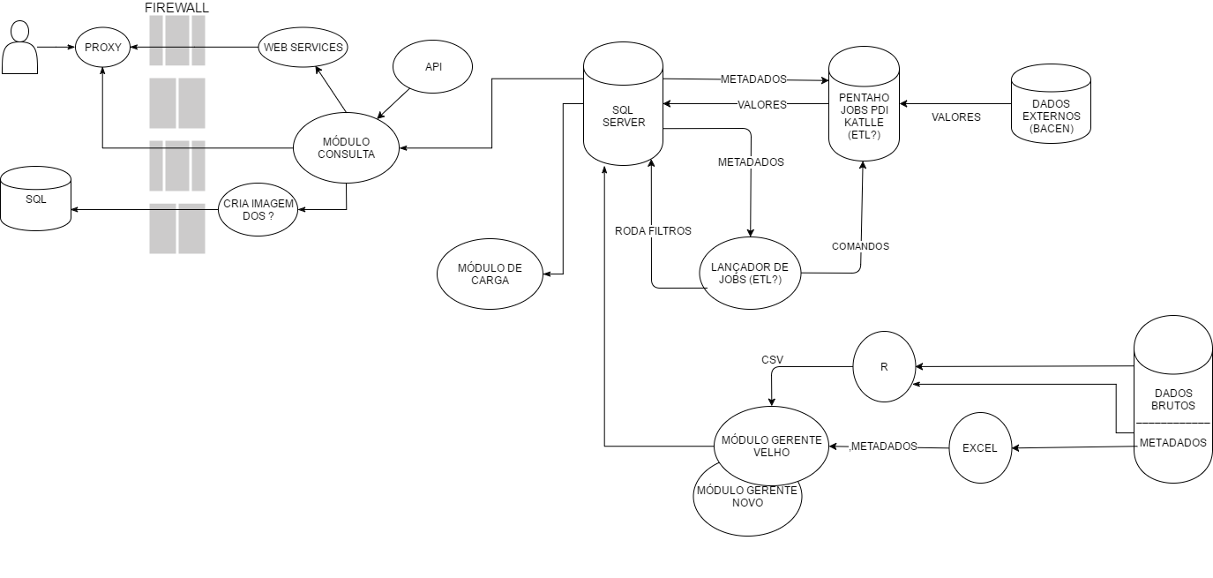

### Descrição:

* **Web services:** Integração de sistemas e na comunicação entre aplicações diferentes;
* **Módulo Consulta:** Este módulo permite que browsers se conectem na aplicação web e possam realizar as consultas as estatísticas gerais das séries, uma visualização das séries do macroeconômico, social ou regional;
* **Criar Imagem:**
* **API:** a API de consulta é um serviço web que permite a consulta aos dados da base do Ipeadata através de uma interface exposta em forma de URLs de internet.Este serviço implementa uma API RESTful da versão 4 do protocolo. As seguintes entidades estão disponíveis para consulta através desta API: metadados, valores, países, territórios e temas;
* **Módulo de Carga:** O módulo de carga roda uma aplicação console que de tempos e tempos verifica se há alguma carga de séries espaço-temporal para ser processada. O servidor de banco de dados contém uma instância do SQL Server com a base de dados do Ipeadata;
* **SQL Server:** É o banco de dados responsável por armazenar todas as séries do Ipeadata;
* **Pentaho, Jobs PDI, KTLLE (rotinas ETL):** ETL, extract, transform and load. Basicamante o ETL extrai dados de diversos locais, transforma para algum padrão e salvo em algum banco de dados;
* **Lançador de Jobs (ETL?):** Executa as rotinas de ETL;
* **Dados Externos (BACEN):** São dados extraídos do BECEN;
* **Módulo Gerente:** Este módulo permite que browsers se conectem na aplicação web e possam realizar as operações de gestão de metadados gerais, gestão de dados/metadados do módulo macroeconômico e gestão de dados/metadados do módulo regional/social.O módulo gerente(aplicativo web) recebe arquivos macroeconômicos TROLL e arquivos regionais e sociais SAS;
* **Dados Brutos e Metadados:** utilizado para alimentar o módulo gerente. Os metadados armazenam os dados e as informações necessárias para identificação e seleção das séries;
* **R:** Rotinas em R;
* **Excel:** Dados em excel;

## Nova Arquitetura

### Lógica

### Física

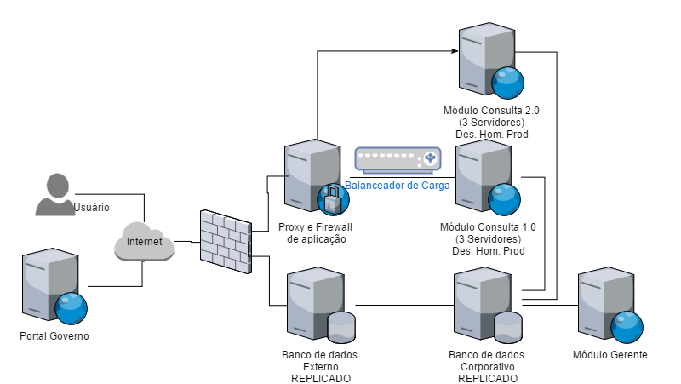

## 

## Referências

## 

